CONCERT
LES CHŒURS DE CARCASSONNE
Sous la direction de Jean-Marc Miquel
Accompagné au piano par Christine Tranchant

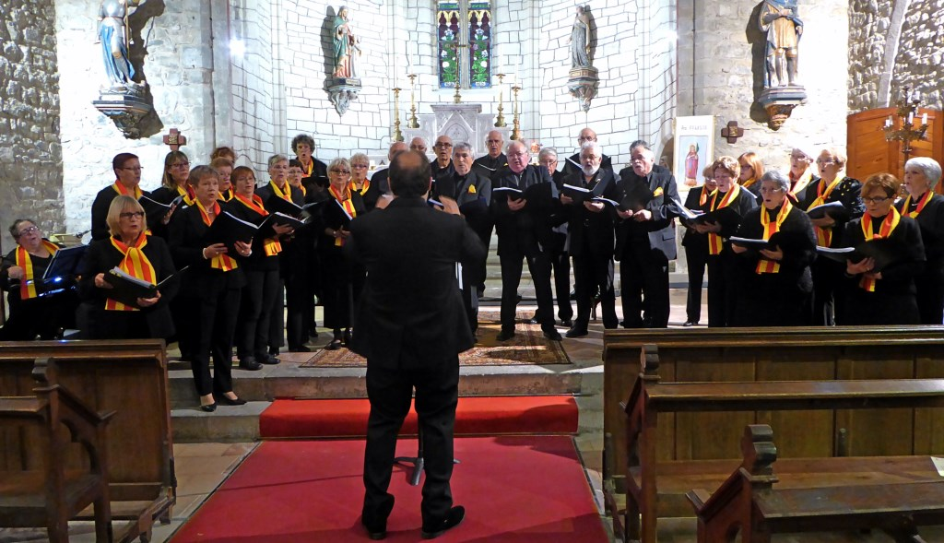

EGLISE DE TOURNISSAN

Samedi 10 juin 2017 à 17 heures

